Үлгі

Алакөл ауданы, _________ ауылдық округінде тіркелген қоғамдық (кәсіби емес) медиаторлардың тізімі

Алакөл ауданы
№ | Аты-жөні | Фото | Лауазымы | Негізгі жұмысы | Әлеуметтік желідегі парақшаларының логині, немесе сілтемесі(Instagram, Facebook, VK,) | Байланыс  (Тел нөмірі, қосымша номер email)
1 | Мұхамедқалиев Жанат Шайморданұлы  12.09.1969 | 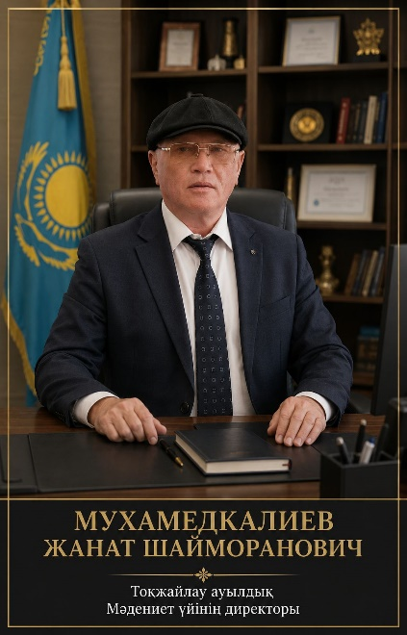 | Қоғамдық медиатор | Мәдениет үйінің директоры | https://www.instagram.com/zhanat_muhamedkaliev?stkn=YTJ1a2N5Y2FoZDlh&utm_source=qr | 87772170999

